ZÁVAZNÁ přihláška k soustředění SK Třebín

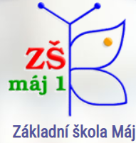
PÍSEK 2023

TERMÍN:
20.8. (NEDĚLE) – 25.8. (PÁTEK)
2023
CENA: 4.500 Kč
KATEGORIE:
přípravka ☐, mladší žákyně ☐, starší žákyně ☐, kadetky ☐, juniorky ☐

Jméno a příjmení hráčky:
Datum narození:
Bydliště:
Telefon: email:

Kontakt rodiče/popř. jiná kontaktní osoba:
Matka: telefon: email:
Otec: telefon: email:
Jiná osoba: telefon: email:

Tuto závaznou přihlášku, prosím, odevzdejte trenérovi se zálohou 2.500 Kč, (popř celou platbou 4.500 Kč) po seznámení s propozicemi do 20.5. 2023.
Posudek o zdravotní způsobilosti v příloze nechte potvrdit lékařem a předložte v první den soustředění spolu s podepsaným prohlášením a doplatkem 2.000,-Kč.

V ……………………… dne: …………… …………………… ………………...
podpis matky podpis otce

PROPOZICE SOUSTŘEDĚNÍ SK TŘEBÍN 2023 PÍSEK

Příjezd: 20.8.2023 NEDĚLE mezi 16:00-17:00
Odjezd: 25.8. 2019 PÁTEK mezi 14.00 – 16.00 hod
PŘÍJEZD I ODVOZ DO A Z MÍSTA UBYTOVÁNÍ ZAJIŠŤUJÍ RODIČE!!!

Ubytování: Vyšší odborná škola lesnická a Střední lesnická škola Bedřicha Schwarzenberga,
Písek, Lesnická 55

Stravování: Celodenní stravování ve školní jídelně
/začínáme snídaní v pondělí – končíme obědem v pátek/
Pitný režim zajištěn v místě soustředění

Program bude zaměřen na rozvoj fyzických sil, obratnosti a zejména volejbalových návyků. Využívat budeme pestrou paletu již rezervovaných sportovišť- tělocvičny, kurty s umělým povrchem, okolí pro terénní výběhy, v případě pěkného počasí beachové kurty a koupání (v případě nepříznivého počasí další rezervované prostory)

DENNÍ REŽIM: 9:00 - 12:00 dopolední program, 14:30 - 17:30 odpolední program

CO JE TŘEBA PŘIBALIT?
- Doplatek 2000 Kč (pokud nebylo uhrazeno najednou)
- Posudek o zdravotní způsobilosti potvrzený lékařem /platný na celou sezónu 2023/2024/
- prohlášení závodnice a sdělení rodičů – řádně vyplněné a podepsané!!!
- zdravotní průkaz pojištěnce
- ošacení (na teplo i na zimu)
- sportovní oblečení, sportovní obuv na ven, do haly a přezůvky
- pláštěnku
- hygienické potřeby (včetně ručníku a osušky!!!)
- kapesníky
- čepice nebo šátek, brýle s UV filtrem, krém na opalování
- malý batoh, vlastní plastová láhev na nápoje /pitný režim zajištuje SK/
- 1 starší bílé tričko na malování a podpisy
- kapesné (max 250,-Kč)
- plavky
- švihadlo
- dobrou náladu, sportovního ducha a chuť bojovat …
PRAVIDLA CHOVÁNÍ::
- Účastník soustředění se řídí a přesně dodržuje pokyny trenérů
- Účastník soustředění neopustí po dobu soustředění svévolně určené prostory
- Účastník si je vědom přísného zákazu kouření a požívání alkoholických nápojů a jiných omamných látek po celou dobu soustředění
- Dojde-li k poškození majetku účastníkem tento je povinen uhradit vzniklou škodu.

Kontakty na trenéry:

DRUŽSTVO | Trenér | Email | GSM
JUNIORKY | Ing. Michal Kubát | kubat.michal@gmail.com | 607774171
KADETKY | Mgr. Luboš Staněk | reditel@zsmaj.cz | 774646599
STARŠÍ ŽÁKYNĚ | Dagmar Kubátová | kubatovadasa@gmail.com | 728201000
MLADŚÍ ŽÁKYNĚ | Hanuš Petráň | hany.petran@post.cz | 777089727
PŘÍPRAVKA | Dita Staňková | dita97@seznam.cz | 724290606

SK Třebín na Internetu: www.sktrebin.cz

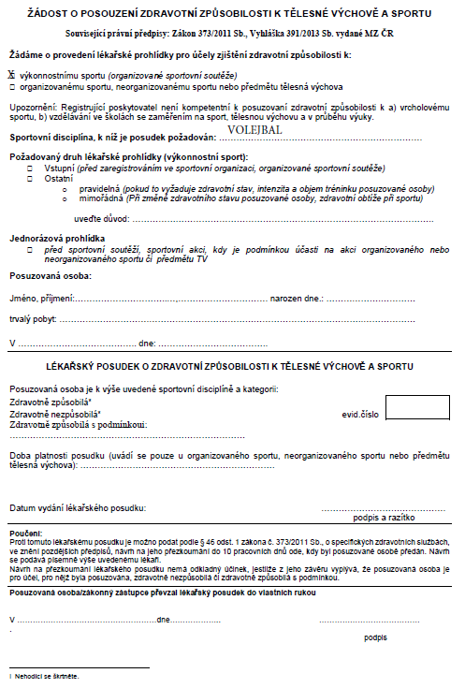

PROHLÁŠENÍ K SOUSTŘEDĚNÍ SK TŘEBÍN 20. - 25. 8. 2023 v Písku
(PODEPSAT A PŘEDLOŽIT V DEN PŘÍJEZDU!!!)
Jméno a příjmení hráčky, dat. narození : ………………………………………………………………
Užívá tyto léky, dávkování: ……………………………………………………….
Dítě je plavec/neplavec (nehodící se škrtněte)
Je alergické na tyto léky, potraviny: …………………………………………….
Další závažné poruchy zdraví:…………………………………….............………
Pojišťovna, u které je dítě pojištěno: ………………………………………….
Dcera prožila/neprožila v poslední době mimořádnou rodinnou situaci (např. úmrtí v rodině, rozvod): …………………………………………………………………………………..
Další sdělení:
Prohlašuji, že jsem si plně vědom/a nebezpečí, která s sebou přináší provozování všech závodních a tréninkových disciplín během soustředění (včetně jízdy na kole po běžných komunikacích za běžného provozu), jako například nebezpečí způsobené zemskou přitažlivostí, vlivem přírodních podmínek, technických zařízení, přírodních a umělých překážek, či atmosférických vlivů. Uvědomuji si, že určité okolnosti nelze vždy předvídat nebo kontrolovat a proto je není možno vyloučit, nebo jim předem zabránit bezpečnostními opatřeními.
Musím sám posoudit, není-li pro mě užívaná sportovní plocha za daných poměrů příliš obtížná. Prohlašuji, že všechny mnou zjištěné bezpečnostní nedostatky ohlásím neprodleně vedoucímu (trenérovi) soustředění. Svým použitím uznávám způsobilost jak zařízení, tak plochy.
Jsem si vědom/a, že ve vztahu ke třetím osobám mohu být osobně odpovědný/á za škody v důsledku tělesných zranění nebo věcných poškození, jsou-li způsobena v souvislosti s mou účastí v tréninku. Uznávám, že organizátor soustředění není odpovědný za přezkoušení nebo prověření mého vybavení. Prohlašuji, že se obeznámím s ustanoveními a předpisy platných pravidel volejbalu.
Prohlašuji, že před zahájením případného soudního sporu u příslušného řádného soudu předložím své nároky ČVS podle stanov a pravidel volejbalu. Nebudu-li souhlasit s rozhodnutím ČVS, mohu svůj nárok uplatnit u každého řádného soudu nebo ve sporu pokračovat.
Potvrzuji, že výše uvedené dítě nejeví známky akutního onemocnění (např. horečky nebo průjmu) a ve 14 kalendářních dnech před odjezdem na soustředění nepřišlo do styku s fyzickou osobou nemocnou infekčním onemocněním nebo podezřelou z nákazy ani mu není nařízeno karanténní opatření. Dítě není v rekonvalescenci po akutním infekčním onemocnění.
Prohlašuji, že jsem byl seznámen s vymezením osob s rizikovými faktory a s doporučením, abych zvážil tyto rizikové faktory při rozhodování o účasti na soustředění .
Ministerstvo zdravotnictví stanovilo následující osoby s rizikovými faktory:
1. Věk nad 65 let s přidruženými chronickými chorobami.
2. Chronické onemocnění plic (zahrnuje i středně závažné a závažné astma bronchiale) s dlouhodobou systémovou farmakologickou léčbou.
3. Onemocnění srdce a/nebo velkých cév s dlouhodobou systémovou farmakologickou léčbou např. hypertenze.
  - 4. Porucha imunitního systému, např. a) při imunosupresivní léčbě (steroidy, HIV apod.),
  - b) při protinádorové léčbě,
  - c) po transplantaci solidních orgánů a/nebo kostní dřeně,
  - 5. Těžká obezita (BMI nad 40 kg/m2).
  - 6. Farmakologicky léčený diabetes mellitus.
  - 7. Chronické onemocnění ledvin vyžadující dočasnou nebo trvalou podporu/náhradu funkce ledvin (dialýza).
  - 8. Onemocnění jater (primární nebo sekundární).
Do rizikové skupiny patří osoba, která naplňuje alespoň jeden bod uvedený výše nebo pokud některý z bodů naplňuje jakákoliv osoba, která s ní žije ve společné domácnosti.

Svým podpisem potvrzuji, že souhlasím/e jako nositel/é rodičovského/poručnického práva s tímto prohlášením a přijímám/e závazně povinnosti ke všem v něm uvedeným ustanovením a podmínkám.

Potvrzuji dále, že jsem toto prohlášení přečetl/a a zároveň prohlašuji, že mnou uvedené informace ohledně stavu dítěte jsou pravdivé. Jsem si vědom(a) právních následků, které by mne postihly, kdyby toto mé prohlášení bylo nepravdivé.

V ……………………… dne: …. 8. 2023 ……………………
podpis hráčka

…………………… ………………...
podpis podpis
/otec, matka, popř. zákonný zástupce/

